Tiết 55
NÓI VÀ NGHE
TRÌNH BÀY Ý KIẾN
VỀ NHỮNG HOẠT ĐỘNG THIỆN NGUYỆN VÌ CỘNG ĐỒNG

HOẠT ĐỘNG 1: KHỞI ĐỘNG
*Mục tiêu: Kết nối tạo hứng thú, tạo tâm thế cho HS, định hướng HS nhiệm vụ học tập kết nối kiến thức đã học với việc trình bày ý kiến về những hoạt động thiện nguyện vì cộng đồng.
Tổ chức hoạt động | Kết quả/Sản phẩm học tập
- GV tổ chức cho HS xem một số hình ảnh và trả lời câu hỏi  +Kể tên một số hoạt động thiện nguyện mà em biết. Em đã tham gia hoạt động thiện nguyện vì cộng đồng nào?  + Cảm xúc của em khi tham gia các hoạt động thiện nguyện:  - HS tiếp nhận nhiệm vụ, chia sẻ những suy nghĩ của bản thân.  GV theo dõi, quan sát HS, nhận xét, đánh giá  GV kết nối dẫn dắt vào mục tiêu bài học | *Một số hoạt động thiện nguyện:  Hiến máu tình nguyện.  - Phát quà cho người nghèo và trẻ em đường phố.  - Dọn dẹp vệ sinh môi trường.  - Xây nhà tình thương cho người già neo đơn.  - ….  *Hs chia sẻ hoạt động mà mình đã tham gia  *Cảm xúc của em khi tham gia các hoạt động thiện nguyện: vui vẻ, tự hào vì những hành động tuy nhỏ bé của mình nhưng có thể giúp được cho nhiều người khác.
HOẠT ĐỘNG 2: LUYỆN TẬP THỰC HÀNH
Mục tiêu:
- HS xác định được vấn đề, mục đích, đối tượng, đề tài trước khi nói.
- Chuẩn bị nội dung nói.
Tổ chức hoạt động | Kết quả/Sản phẩm học tập
Nhiệm vụ 1: Chuẩn bị nội dung nói  - Trước khi nói, GV cho HS xác định mục đích nói và người nghe  -GV hướng dẫn HS chuẩn bị nội dung bài nói bằng cách trả lời các câu hỏi:  + Dàn ý một bài nói gồm những phần nào?  + Những hoạt động thiện nguyện tiêu biểu?  + Đối tượng được giúp đỡ của các hoạt động thiện nguyện là ai?  + Bản chất, vai trò của những hoạt động thiện nguyện vì cộng đồng?  + Những hoạt động thiện nguyện vì cộng đồng có ý nghĩa như thế nào trong cuộc sống?  - HS tập luyện ở nhà, có thể đứng trước gương và tập luyện bài nói một mình hoặc tập luyện cùng với bạn bè, người thân và xin ý kiến góp ý của họ.  - GV lưu ý HS trong thời gian tập luyện cần điều chỉnh dung lượng bài nói cho phù hợp với thời gian quy định, đồng thời cần chú ý cách sử dụng ngữ điệu nói, cử chỉ, điệu bộ và ánh mắt để tăng sức thuyết phục cho bài nói của mình.  Nhiệm vụ 2: Trình bày bài nói  GV tổ chức cho HS luyện nói theo nhóm đôi.  - Luyện nói theo nhóm đôi theo đề cương đã chuẩn bị.  - Mỗi HS lần lượt trình bày bài nói của mình trong thời gian khoảng 3 phút.  - HS góp ý và chỉnh sửa cho bạn, sau đó nói trước lớp.  (1)GV đưa nguyên tắc nói – nghe  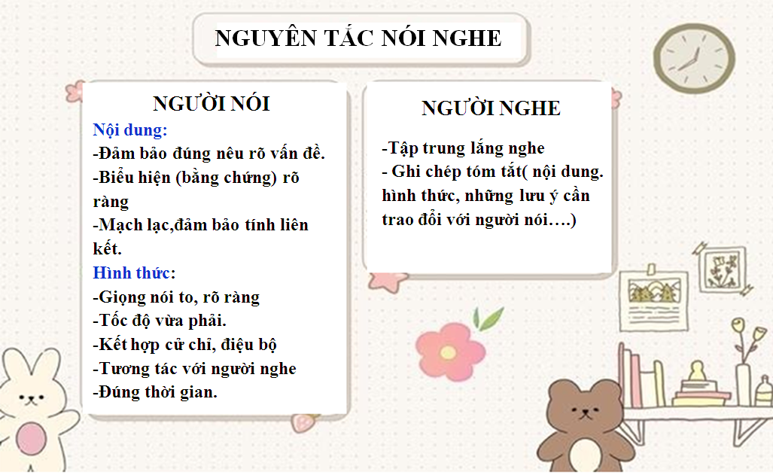  - HS lắng nghe, áp dụng thực hành  (2)GV hướng dẫn HS sử dụng phiếu ghi chép  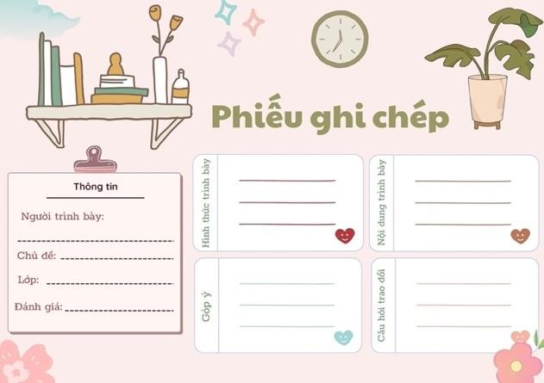  - HS hoàn thiện phiếu ghi chép (ngắn gọn)  (3)GV gợi ý tiêu chí đánh giá bài nói và hướng dẫn HS cách đánh giá | 1.Chuẩn bị nội dung nói  a.Xác định được mục đích nói và người nghe:  -Mục đích: Chia sẻ với người nghe ý kiến của em về những hoạt động thiện nguyện vì cộng đồng  - Người nghe: Thầy/cô, bạn bè, người thân, những người quan tâm đến vấn đề em nói  b. Chuẩn bị nội dung nói  - Giới thiệu khái quát suy nghĩ của bản thân về bản chất và vai trò quan trọng của những hoạt động thiện nguyện vì cộng đồng;  - Chỉ ra những hoạt động thiện nguyện tiêu biểu: đóng góp tiền của . tham gia hoạt động cứu trợ...  -Đối tượng được giúp đỡ : người gặp nạn vì thiên tai, dịch bệnh, người già không nơi nương tựa, người khuyết tật, trẻ mồ côi.....  - Nêu được ý nghĩa quan trọng của hoạt động thiện nguyện: giúp cho người có hoàn cảnh khó khăn có cuộc sống tốt đẹp hơn, lan tỏa nghĩa cử cao đẹp đến cộng đồng, góp phần làm cho xã hội ngày càng trở nên nhân văn, thể hiện truyền thống tốt đẹp của dân tộc ta....  (Đánh dấu những chỗ cần nhấn mạnh, những từ ngữ then chốt, những câu văn quan trọng mà khi trình bày không thể bỏ qua).  2. Trình bày bài nói  a. Nói theo nhóm  b. Nói trước lớp  Yêu cầu:  - Trình bày đầy đủ, mạch lạc, sáng rõ những nội dung chính đã chuẩn bị:  + Mở đầu: Giới thiệu rõ ràng, mạch lạc để người nghe nắm bắt được suy nghĩ của em về vấn đề cần trình bày.  + Nội dung: Tập trung vào việc trình bày một số hoạt động tiêu biểu để làm nổi vật ý nghĩa của hoạt động thiện nguyện nói chung.  + Kết thúc: Khẳng định tầm quan trọng của các hoạt động thiện nguyện, liên hệ rút ra bài học cho bản thân.
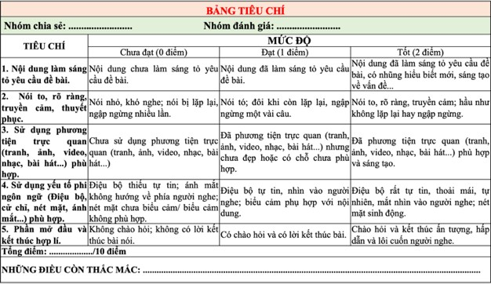
Nhiệm vụ 3: Trao đổi về bài nói  GV hướng dẫn HS cách trao đổi về bài nói:  - Người nghe: Trao đổi với tinh thần xây dựng và tôn trọng (theo kĩ thuật 3-2-1), theo tiêu chí trên phiếu đánh giá  + 3 lời khen: Sự hấp dẫn, thú vị; cách trình bày…  + 2 góp ý: Những nội dung/cách trình bày chưa được  + 1 thắc mắc: Sự việc, chi tiết còn chưa rõ trong bài nói  - Người nói: Lắng nghe, phản hồi ý kiến của người nghe với tinh thần cầu thị, bảo vệ ý kiến của mình (nếu đúng)  HS vận dụng kĩ thuật 3-2-1 đưa ra ý kiến cá nhân xoay quanh bài nói của bạn  GV nhận xét , đánh giá chung. | 3.Sau khi nói  - Người nghe: Trao đổi về bài nói trên tinh thần xây dựng và tôn trọng;  - Người nói: lắng nghe, phản hồi những ý kiến trên tinh thần cầu thị.
* Hướng dẫn về nhà
Chuẩn bị bài 5 : Mầu sắc trăm miền. Đọc phần Giới thiệu bài học và Tri thức Ngữ văn
Đọc và trả lời các câu hỏi văn bản 1: Tháng Giêng , mơ về trăng non rét ngọt

